Лабораторная работа № 1
студента группы ИТз-221
Дмитриева Дмитрия Анатольевича
Выполнение: ____________ Защита: ____________
Введение в WINDOWS API
Цель работы: Знакомство с понятием интерфейс прикладного программирования и получение практических навыков программирования для Windows на языке С/C++ с применением Win32 API.

Ход работы:
- Создал решение Visual C++, в него включил консольное приложение ConsoleApp, статическую библиотеку StaticLib и три динамические библиотеки: ImplicitDll, ObviousDll и DeferredDll (рис. 1).
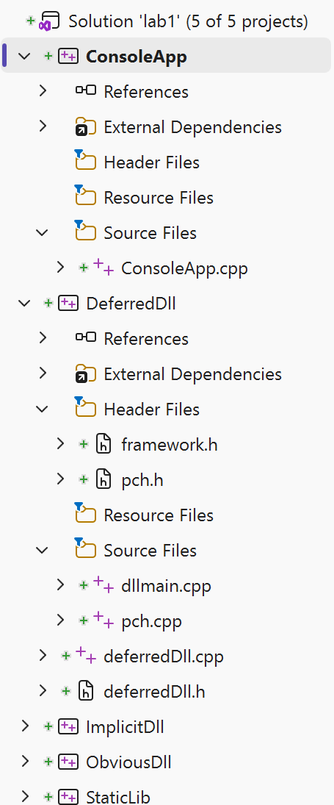
Рисунок 1 – структура решения и проекты библиотек в Visual Studio

- В StaticLib реализовал функции PrintComputerName, PrintDNSHostname, PrintUserName и PrintUserFullName. Для получения полного отображаемого имени пользователя использовал GetUserNameEx с форматом NameDisplay (рис. 2).

BOOL PrintComputerName()
{
TCHAR buffer[MAX_COMPUTERNAME_LENGTH + 1];
DWORD bufferSize = _countof(buffer);

BOOL bRet = GetComputerName(buffer, &bufferSize);

if (FALSE != bRet)
{
_tprintf(TEXT("Имя: %s\n"), buffer);
}

return bRet;
}

BOOL PrintDNSHostname()
{
LPTSTR buffer = NULL;
DWORD bufferSize = 0;

GetComputerNameEx(ComputerNamePhysicalDnsHostname, NULL, &bufferSize);

buffer = new TCHAR[bufferSize];

BOOL functionResult = GetComputerNameEx(ComputerNamePhysicalDnsHostname, buffer, &bufferSize);

if (FALSE != functionResult)
{
_tprintf(TEXT("Доменное имя: %s\n"), buffer);
}

delete[] buffer;

return functionResult;
}

BOOL PrintUserName()
{
TCHAR buffer[UNLEN + 1];
DWORD bufferSize = _countof(buffer);

BOOL functionResult = GetUserName(buffer, &bufferSize);

if (FALSE != functionResult)
{
_tprintf(TEXT("Имя пользователя в текущем сеансе: %s\n"), buffer);
}

return functionResult;
}

BOOL PrintUserFullName()
{
DWORD bufferSize = 0;
GetUserNameEx(NameDisplay, NULL, &bufferSize);

if (bufferSize == 0)
{
return FALSE;
}

std::vector<TCHAR> buffer(bufferSize);
BOOL functionResult = GetUserNameEx(NameDisplay, buffer.data(), &bufferSize);

if (FALSE != functionResult)
{
_tprintf(TEXT("Полное имя пользователя: %s\n"), buffer.data());
}

return functionResult;
}
Рисунок 2 – исходный код статической библиотеки StaticLib
- В ImplicitDll реализовал вывод путей к каталогам из таблицы, версии Windows и локальных даты и времени. Версию ОС получил функцией RtlGetVersion, дату и время - функциями GetLocalTime, GetDateFormat и GetTimeFormat. Использовал форматы d/M/yyyy и H:m:s (рис. 3).
void PrintSysDirectories(const long csidl[], unsigned long count)
{
TCHAR buffer[MAX_PATH + 1];

for (unsigned long index = 0; index < count; ++index)
{
const HRESULT result = SHGetFolderPath(
NULL, csidl[index], NULL, SHGFP_TYPE_CURRENT, buffer);

if (S_OK == result)
{
_tprintf(TEXT("Каталог %lu: %s\n"), index + 1, buffer);
}
else
{
_tprintf(TEXT("Каталог %lu: не удалось получить путь (0x%08lX)\n"), index + 1,
static_cast<unsigned long>(result));
}
}
}

void PrintOperatingSystemVersion()
{
RTL_OSVERSIONINFOW versionInfo{};
versionInfo.dwOSVersionInfoSize = sizeof(versionInfo);

if (RtlGetVersion(&versionInfo) == 0)
{
_tprintf(TEXT("Версия Windows: %lu.%lu, сборка %lu\n"),
versionInfo.dwMajorVersion,
versionInfo.dwMinorVersion,
versionInfo.dwBuildNumber);
}
else
{
_tprintf(TEXT("Не удалось получить версию Windows\n"));
}
}

void PrintLocalDateTime()
{
SYSTEMTIME localTime{};
TCHAR dateBuffer[LOCALE_NAME_MAX_LENGTH]{};
TCHAR timeBuffer[LOCALE_NAME_MAX_LENGTH]{};

GetLocalTime(&localTime);

const int dateLength = GetDateFormat(
LOCALE_USER_DEFAULT, 0, &localTime, TEXT("d/M/yyyy"),
dateBuffer, _countof(dateBuffer));
const int timeLength = GetTimeFormat(
LOCALE_USER_DEFAULT, 0, &localTime, TEXT("H:m:s"),
timeBuffer, _countof(timeBuffer));

if (dateLength > 0 && timeLength > 0)
{
_tprintf(TEXT("Текущие дата и время: %s %s\n"), dateBuffer, timeBuffer);
}
else
{
_tprintf(TEXT("Не удалось отформатировать дату и время (ошибка %lu)\n"), GetLastError());
}
}
Рисунок 3 – исходный код функций библиотеки ImplicitDll

- Подключил ImplicitDll неявно: в заголовочном файле объявил экспортируемые функции с __declspec(dllexport) и __declspec(dllimport), а ConsoleApp связал с импортной библиотекой DLL (рис. 4).
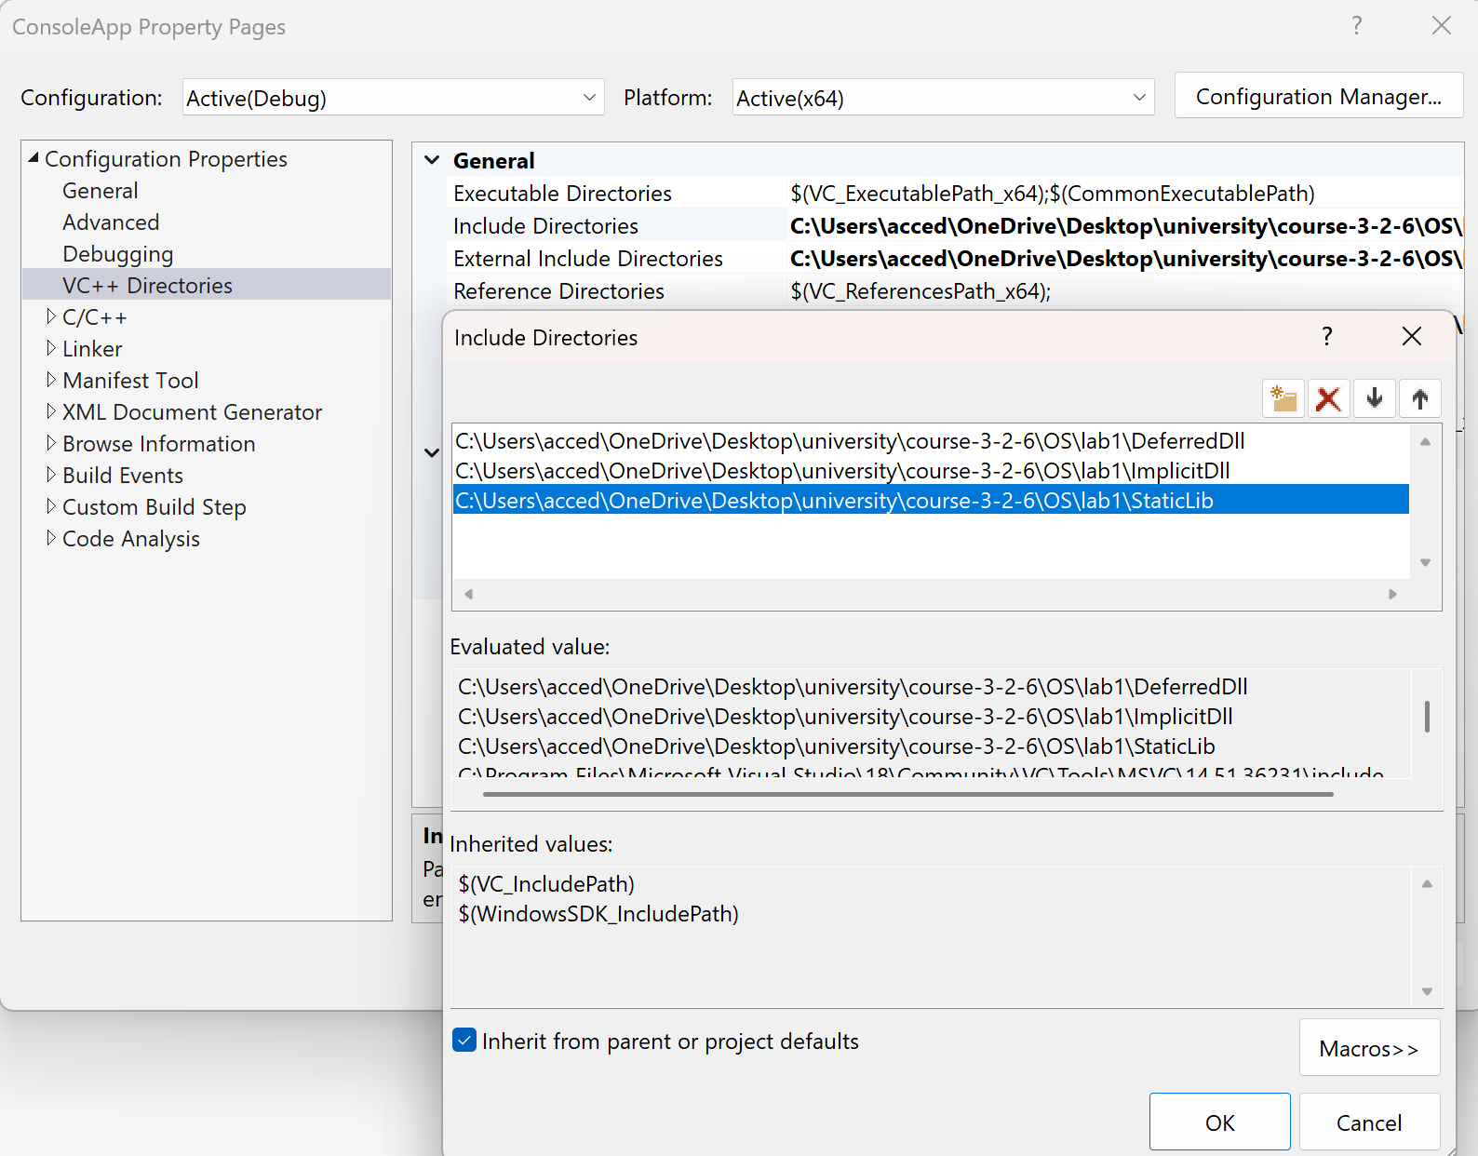
Рисунок 4 – настройка неявного подключения ImplicitDll
- В ObviousDll реализовал функцию PrintSystemMetrics, выводящую системные метрики: SM_CXDOUBLECLK, SM_CYDOUBLECLK, SM_CXMIN, SM_CYMIN и SM_REMOTECONTROL. Для получения каждого значения использовал GetSystemMetrics (рис. 5).

void PrintSystemMetrics()
{
_tprintf(TEXT("Системные метрики:\n"));
_tprintf(TEXT("SM_CXDOUBLECLK (ширина области двойного щелчка): %d\n"),
GetSystemMetrics(SM_CXDOUBLECLK));
_tprintf(TEXT("SM_CYDOUBLECLK (высота области двойного щелчка): %d\n"),
GetSystemMetrics(SM_CYDOUBLECLK));
_tprintf(TEXT("SM_CXMIN (минимальная ширина окна): %d\n"),
GetSystemMetrics(SM_CXMIN));
_tprintf(TEXT("SM_CYMIN (минимальная высота окна): %d\n"),
GetSystemMetrics(SM_CYMIN));
_tprintf(TEXT("SM_REMOTECONTROL (сеанс удаленно управляется): %d\n"),
GetSystemMetrics(SM_REMOTECONTROL));
}

Рисунок 5 – исходный код функции получения системных метрик
- Подключил ObviousDll явно. ConsoleApp загружает ObviousDll.dll функцией LoadLibrary, получает адрес PrintSystemMetrics через GetProcAddress, вызывает функцию через указатель и освобождает модуль функцией FreeLibrary (рис. 6).
Рисунок 6 – исходный код явного подключения ObviousDll
- В DeferredDll реализовал функцию PrintSystemParameters. Она получает значения параметров SPI_GETFLATMENU и SPI_GETKEYBOARDSPEED с помощью SystemParametersInfo (рис. 7).

void PrintSystemParameters()
{
BOOL flatMenu = FALSE;
UINT keyboardSpeed = 0;

_tprintf(TEXT("Системные параметры варианта 8:\n"));

if (FALSE != SystemParametersInfo(SPI_GETFLATMENU, 0, &flatMenu, 0))
{
_tprintf(TEXT("SPI_GETFLATMENU (плоское меню): %s\n"),
flatMenu ? TEXT("включено") : TEXT("выключено"));
}
else
{
_tprintf(TEXT("Не удалось получить SPI_GETFLATMENU (ошибка %lu)\n"),
GetLastError());
}

if (FALSE != SystemParametersInfo(SPI_GETKEYBOARDSPEED, 0, &keyboardSpeed, 0))
{
_tprintf(TEXT("SPI_GETKEYBOARDSPEED (скорость повтора клавиатуры): %u\n"),
keyboardSpeed);
}
else
{
_tprintf(TEXT("Не удалось получить SPI_GETKEYBOARDSPEED (ошибка %lu)\n"),
GetLastError());
}
}
Рисунок 7 – исходный код функции получения системных параметров
- Настроил для DeferredDll отложенную загрузку: в параметрах компоновщика ConsoleApp указал DeferredDll.dll, а после использования вызвал __FUnloadDelayLoadedDLL2 (рис. 8).

void PrintParametersFromDeferredDll()
{
__try
{
PrintSystemParameters();
}
__except (EXCEPTION_EXECUTE_HANDLER)
{
switch (GetLastError())
{
case ERROR_MOD_NOT_FOUND:
_tprintf(TEXT("Не найдена библиотека DeferredDll.dll\n"));
break;
case ERROR_PROC_NOT_FOUND:
_tprintf(TEXT("Не найдена функция PrintSystemParameters\n"));
break;
default:
_tprintf(TEXT("Ошибка отложенной загрузки DeferredDll.dll: %lu\n"),
GetLastError());
break;
}
}

__FUnloadDelayLoadedDLL2("DeferredDll.dll");
}
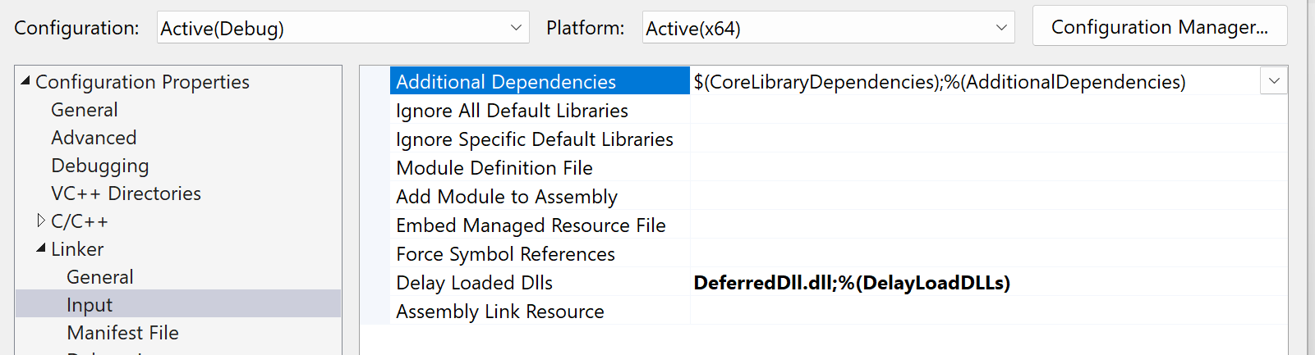
Рисунок 8 – настройка отложенной загрузки DeferredDll
- Вывел сведения о компьютере и пользователе, каталогов Windows, версии ОС, текущих даты и времени (рис. 9).
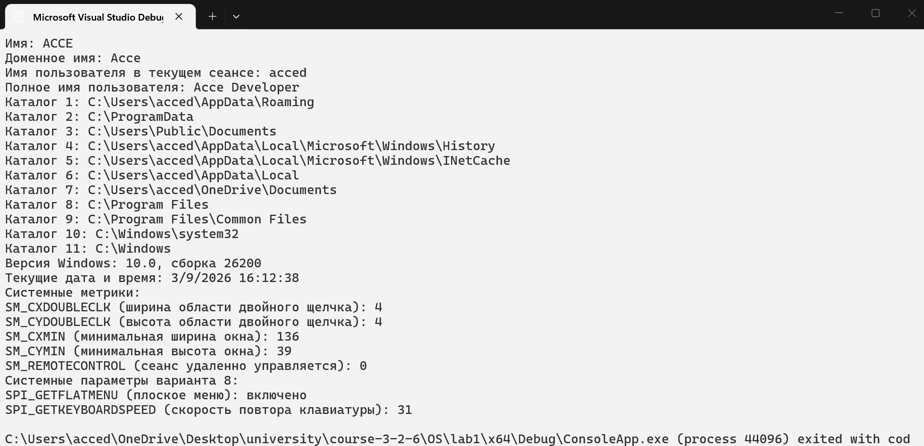
Рисунок 9 – результат работы ConsoleApp: сведения о системе и каталогах

Контрольные вопросы:
1. Что такое Windows API? Windows API — набор системных функций, типов данных и констант, через которые приложения взаимодействуют с операционной системой Windows.
2. Чем Win32 API отличается от Win64 API? Они предоставляют близкие по назначению функции, но отличаются размером указателей, соглашениями о вызовах и целевой архитектурой приложения.
3. В каких библиотеках находятся основные функции Win32 API? Основные функции экспортируются системными DLL, например Kernel32.dll, User32.dll, Gdi32.dll, Advapi32.dll и Shell32.dll.
4. Какие типы данных определены в Win32 API? Что такое дескриптор объекта? Win32 API определяет типы BOOL, DWORD, HANDLE, HWND, HMODULE, LPCTSTR и другие. Дескриптор — значение, однозначно идентифицирующее системный объект в процессе.
5. Каким образом осуществляется обработка ошибок в Win32 API? Большинство функций возвращают код успеха или ошибки; подробный код получают функцией GetLastError после неуспешного вызова.
6. Каким образом осуществляется работа с символами и строками в Win32 API? Используются ANSI- и Unicode-варианты функций. Макросы TCHAR, TEXT и _tprintf позволяют использовать выбранный режим проекта.
7. Какие в Win32 API имеются дополнительные возможности при работе со строками? API поддерживает локализацию, форматирование дат и времени, сравнение строк и преобразование имён через специальные функции и константы локали.
8. Какие функции Win32 API следует использовать, чтобы получить имя компьютера? Для NetBIOS-имени используется GetComputerName, для DNS-имени — GetComputerNameEx.
9. Какие функции Win32 API следует использовать, чтобы получить имя пользователя текущего сеанса? Используются GetUserName и GetUserNameEx; во второй функции формат имени задаётся параметром NameFormat.
10. Какую функцию Win32 API следует использовать, чтобы определить пути к каталогам Windows? В работе используется SHGetFolderPath с идентификаторами CSIDL.
11. Какие функции Win32 API следует использовать, чтобы определить версию Windows? В проекте используется RtlGetVersion, возвращающая фактическую версию и номер сборки Windows.
12. Какие функции Win32 API следует использовать, чтобы получить значения системных метрик и параметров Windows? Для метрик применяется GetSystemMetrics, для параметров — SystemParametersInfo.
13. Какие функции Win32 API следует использовать при работе с системной датой и временем? Для получения используются GetSystemTime и GetLocalTime; для форматирования применяются GetDateFormat и GetTimeFormat.
14. Что такое консольное приложение Win32? Как создать такой проект? Консольное приложение взаимодействует со стандартными потоками ввода и вывода. В Visual Studio создаётся проект C++ с типом Application и подсистемой Console.
15. Для чего предназначена функция main? Функция main является точкой входа консольного приложения C/C++; в ней выполняется начальная логика программы и вызываются остальные функции.
16. Что такое точка входа в консольное приложение? Это функция, с которой среда выполнения начинает выполнение программы; для приложения C++ обычно используется main или _tmain.
17. Что называют статической библиотекой? Статическая библиотека содержит объектный код, который компоновщик добавляет в исполняемый файл на этапе сборки.
18. Как подключить статическую библиотеку к проекту Win32? Нужно подключить её заголовочный файл и импортировать .lib через настройки компоновщика или директиву #pragma comment(lib, ...).
19. Что называют DLL? DLL — динамически подключаемая библиотека, функции которой находятся в отдельном файле и могут загружаться процессом во время работы.
20. Что такое явное и неявное подключение DLL? При неявном подключении DLL и импортная библиотека используются компоновщиком заранее. При явном подключении модуль загружается LoadLibrary, а адрес функции получается GetProcAddress.
21. Что такое точка входа в DLL? Это функция DllMain, которую система вызывает при загрузке и выгрузке DLL, а также при создании и завершении потоков.
22. Что такое отложенная загрузка DLL? При отложенной загрузке DLL подгружается при первом обращении к её функции. В проекте DeferredDll вызов защищён обработкой ошибок, после чего библиотека может быть выгружена.

Вывод: Ознакомился с понятием интерфейс прикладного программирования и получил практические навыки программирования для Windows на языке С/C++ с применением Win32 API.

